Лэпбук « Животные жарких стран»

Современных детей трудно чем-то удивить, привлечь их внимание и поэтому нужно придумывать какие-то способы, для того, чтобы педагогический процесс воспитания и обучения детей был продуктивный. Один из наиболее эффективных способов является лэпбук. Для взрослых он удобен тем, что в одном месте собрано большое количество необходимого материала, а для детей интересен разнообразными кармашками, вставками, играми.
Вариантов изготовления лэпбуков множество. В данном случае это картонная основа из обыкновенной коробки, обклеена цветной бумагой. С одной стороны располагаются конверты с играми и игровое поле, с другой – большая сюжетная картина с изображением животных, карман с раскрасками. Рассмотрим все подробнее.

Предлагаю вашему вниманию лэпбук по познавательно-речевому развитию "Животные жарких стран", предназначен для работы с детьми 5 -7 лет.

Цель лэпбука: расширить, углубить, систематизировать знания детей о животных жарких, повысить интерес дошкольников к жизни животных разных стран.

Составляющие лэпбука:
1. Загадки
2. Стишки
3. Картинки с животными
4. Пазлы
5. «У кого - кто?»
6. « Один- много»
7. «Травоядные» и «Хищники»
8. «Кто лишний?
9. Разрезные картинки
10. Угадай животное по силуэту
11. «Угадай, чья тень?»
12. «Найди отличия»
13. Лабиринты
14. Отгадай, чем покрыто тело животного
15. Игры по развитию связной речи
16. « Веселый счет»
17. Кто чем питается
18. У кого кто?
19. Раскраски

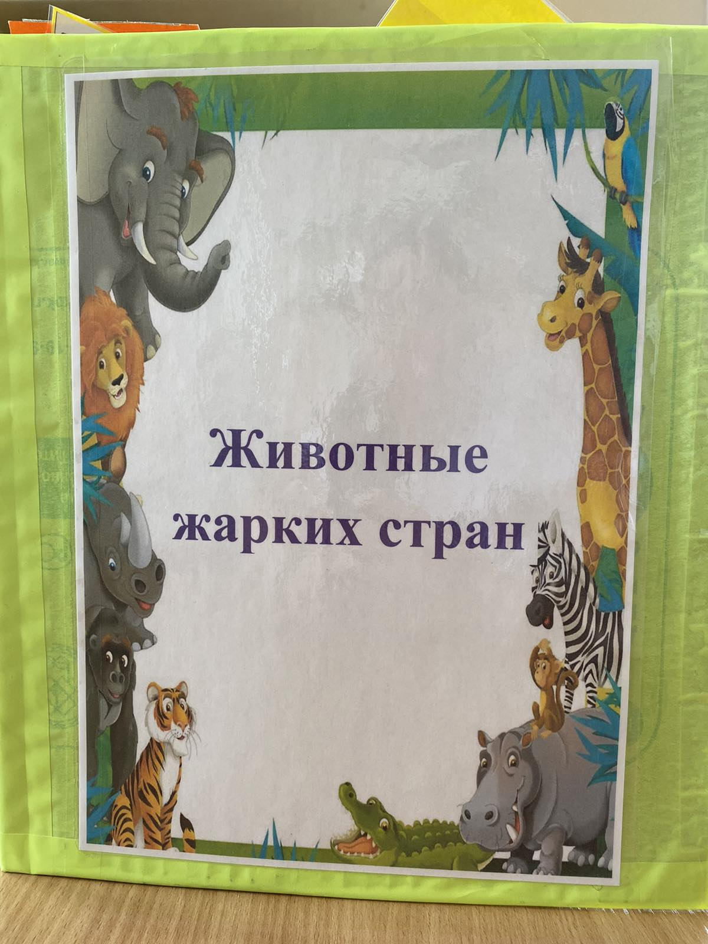

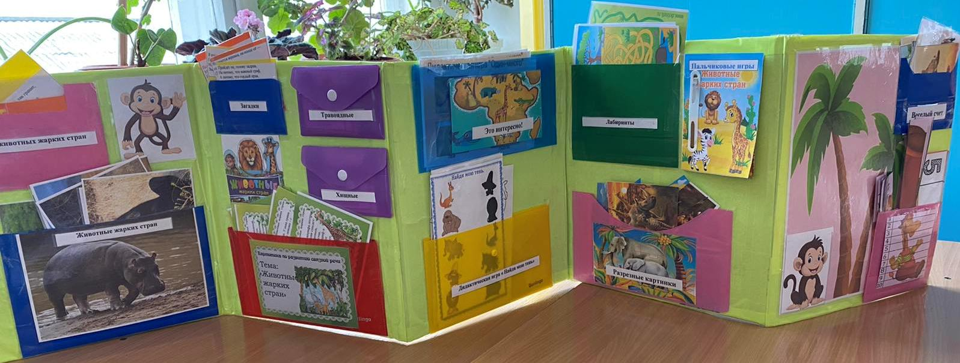

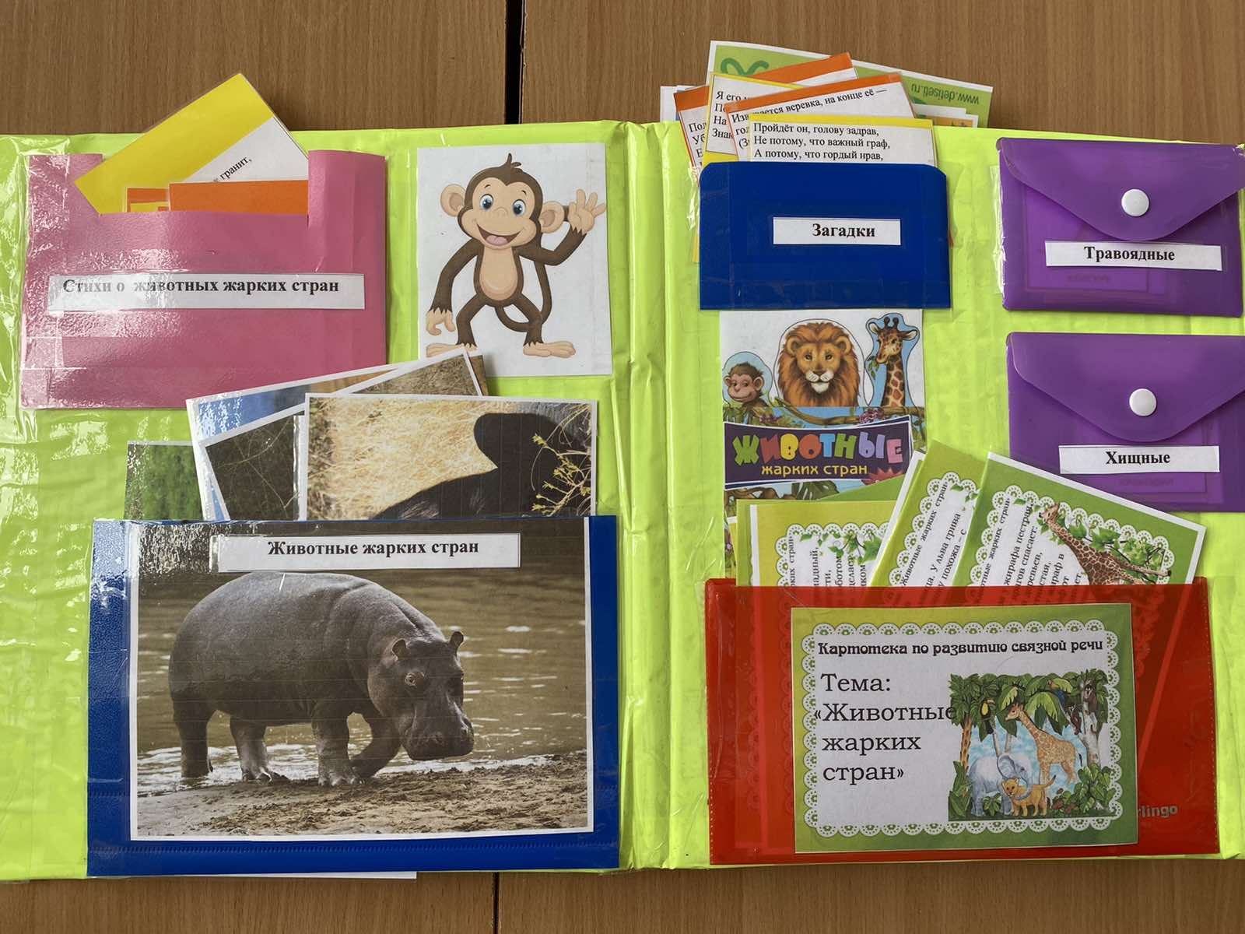
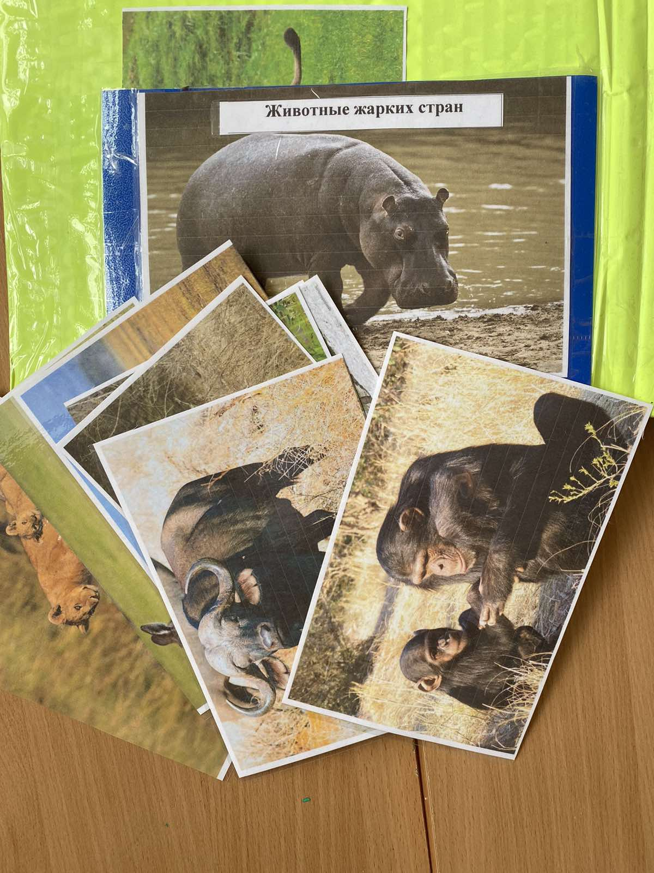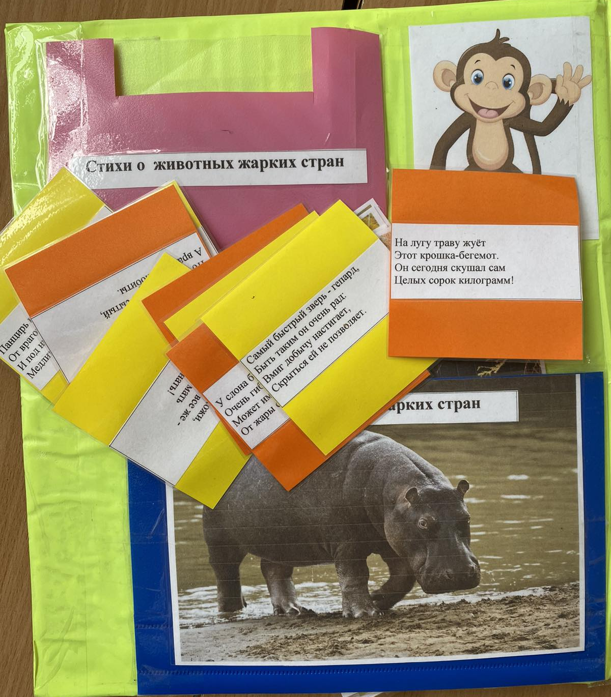

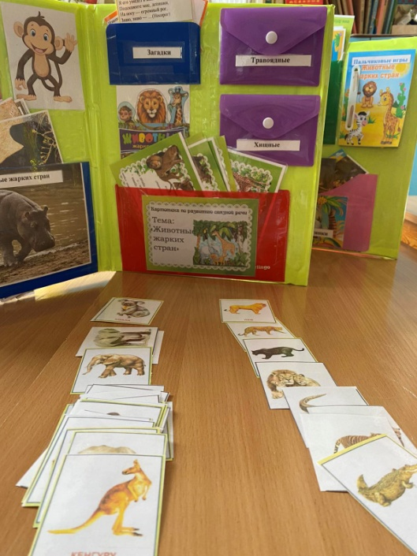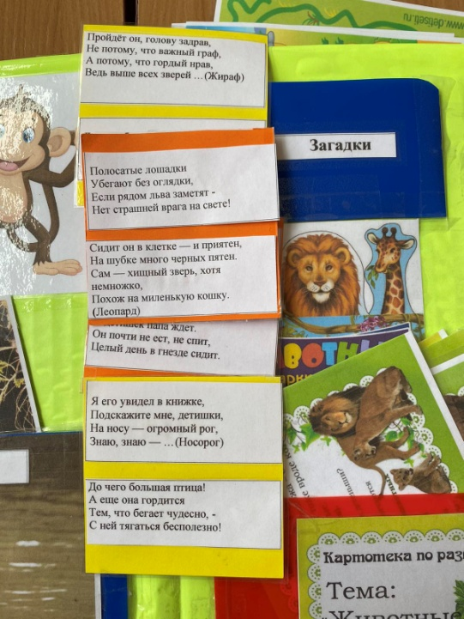
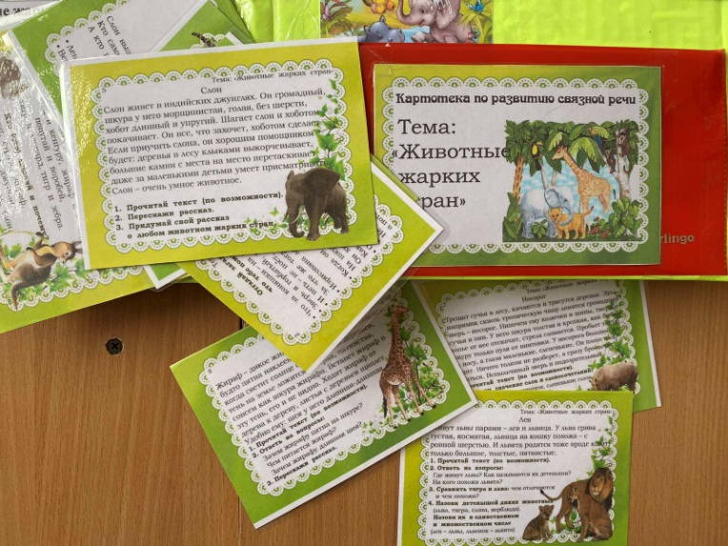
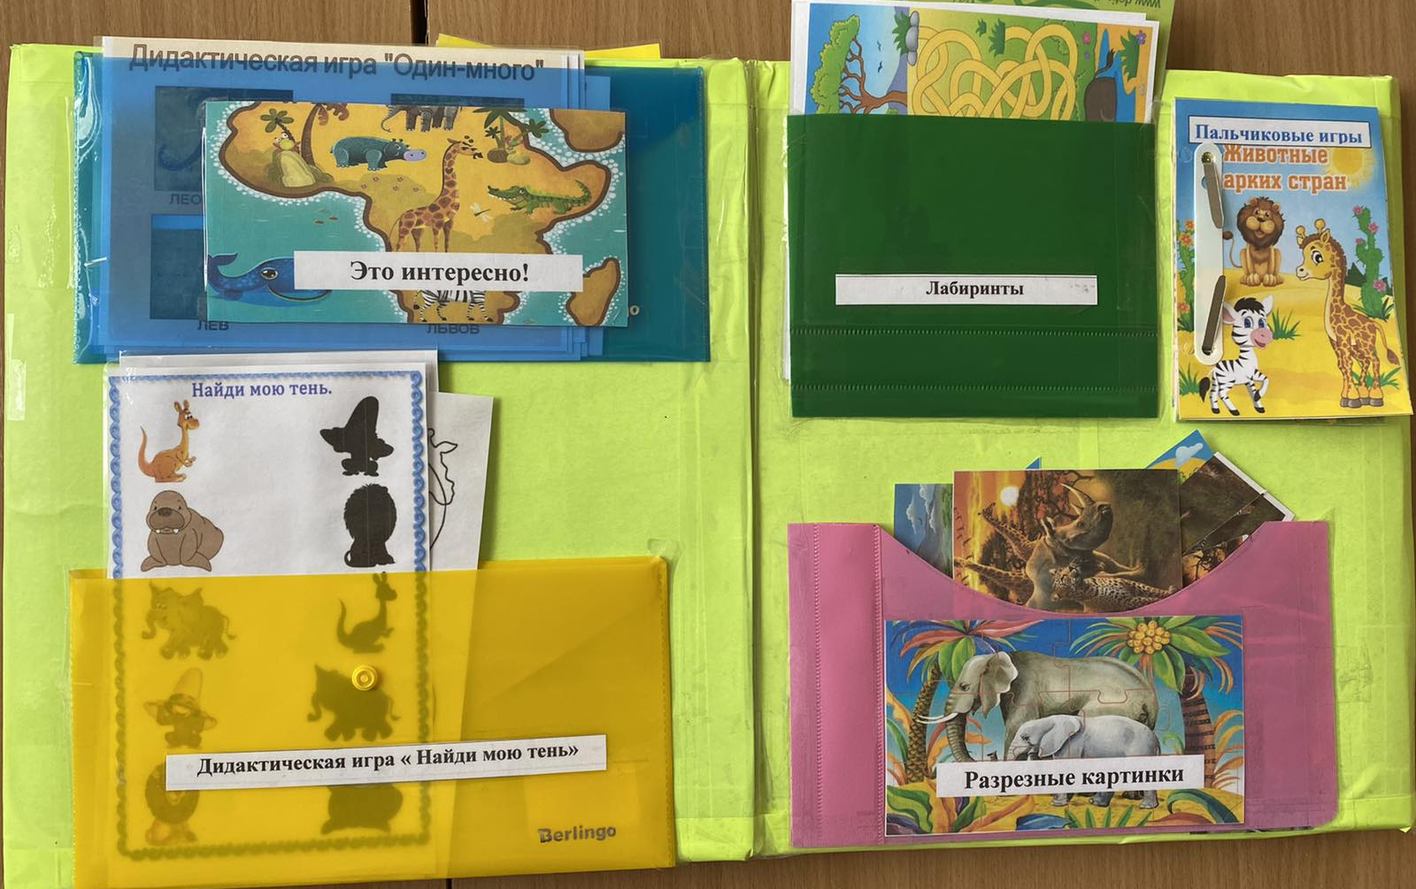
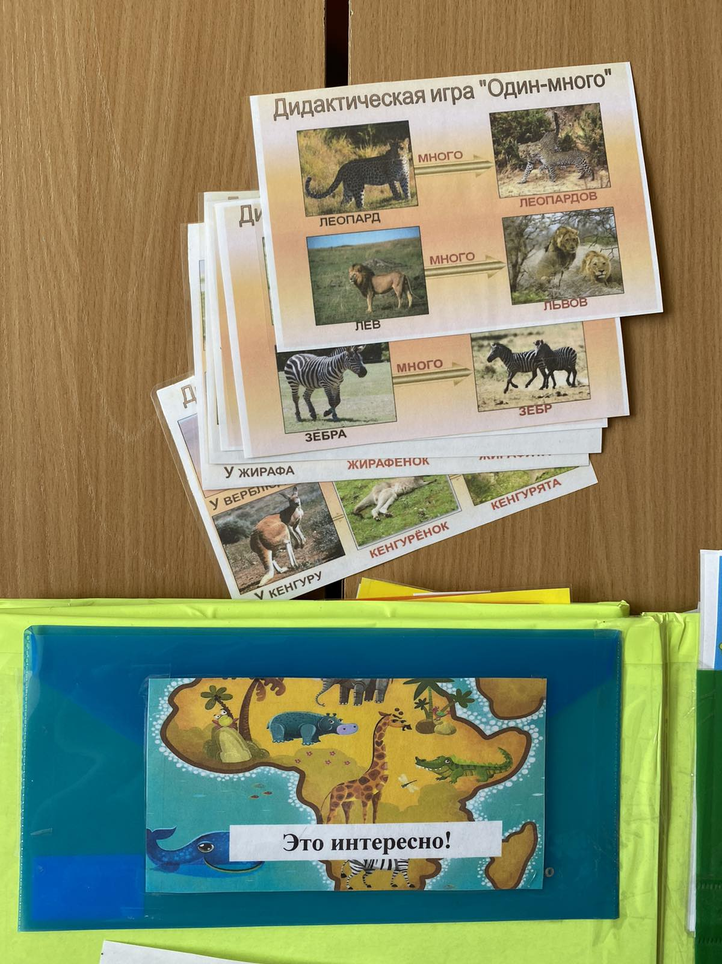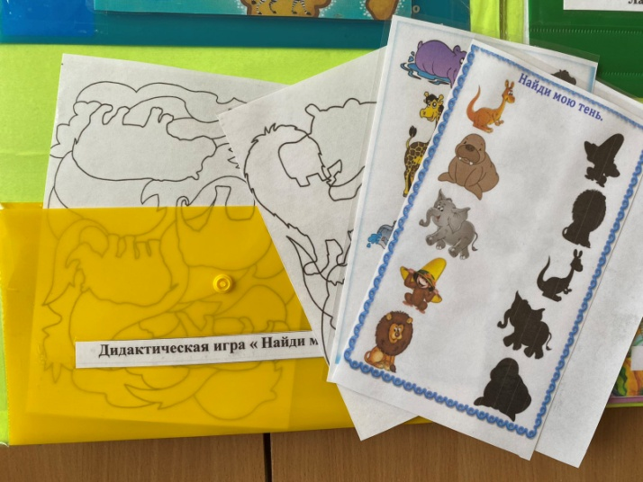

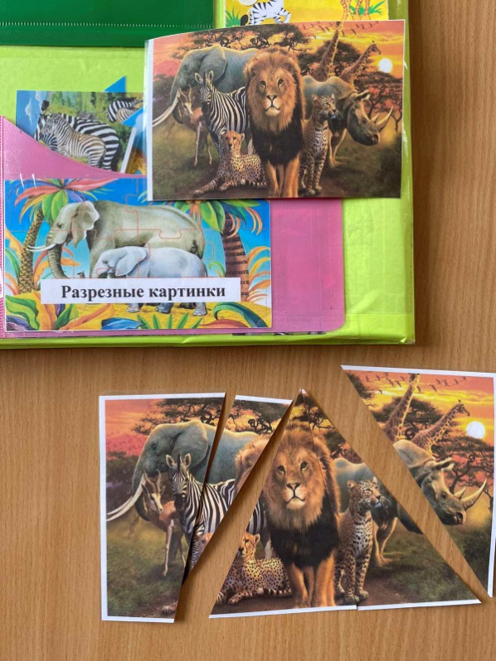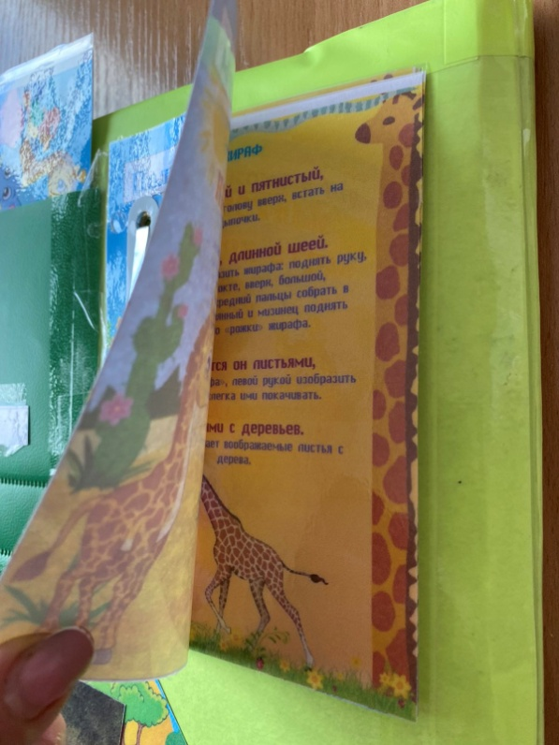

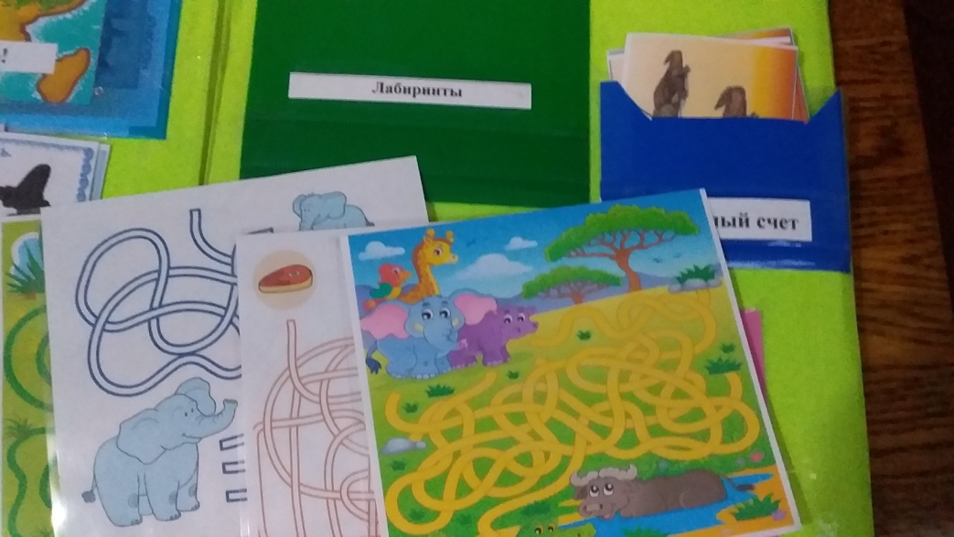
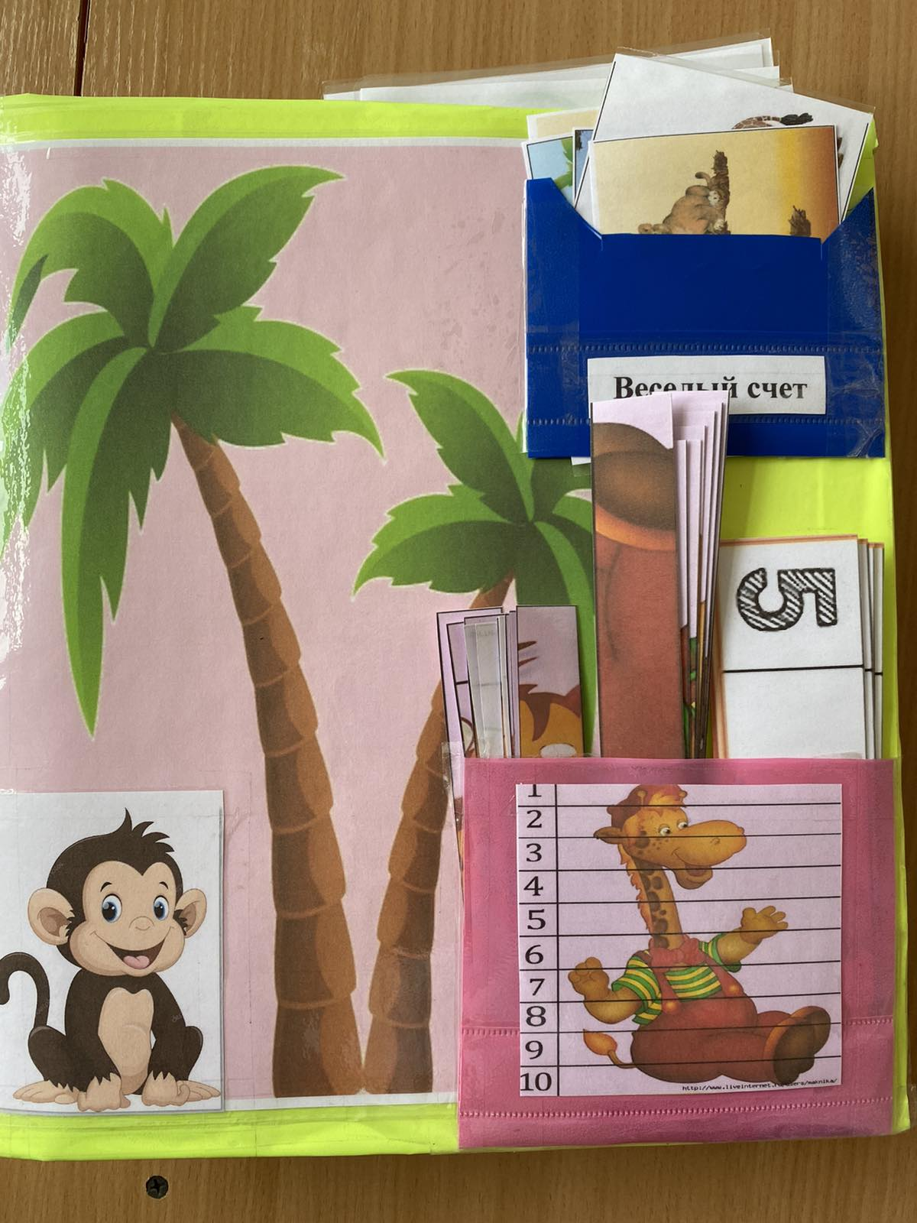

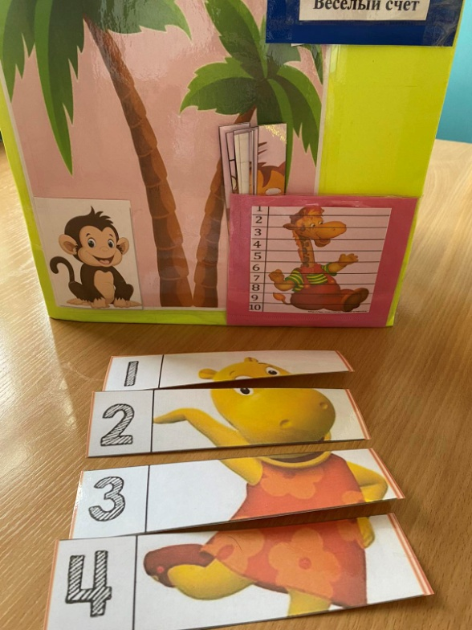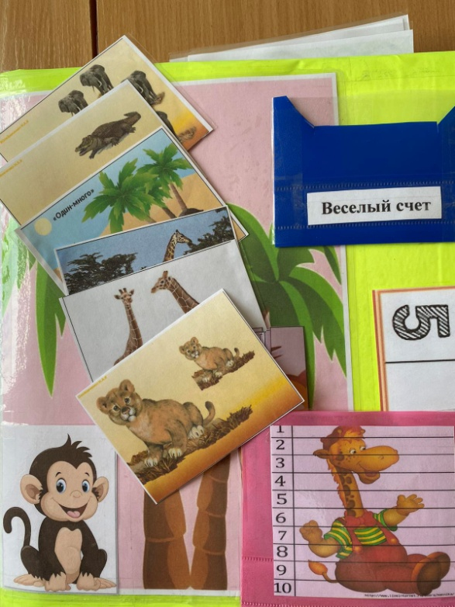

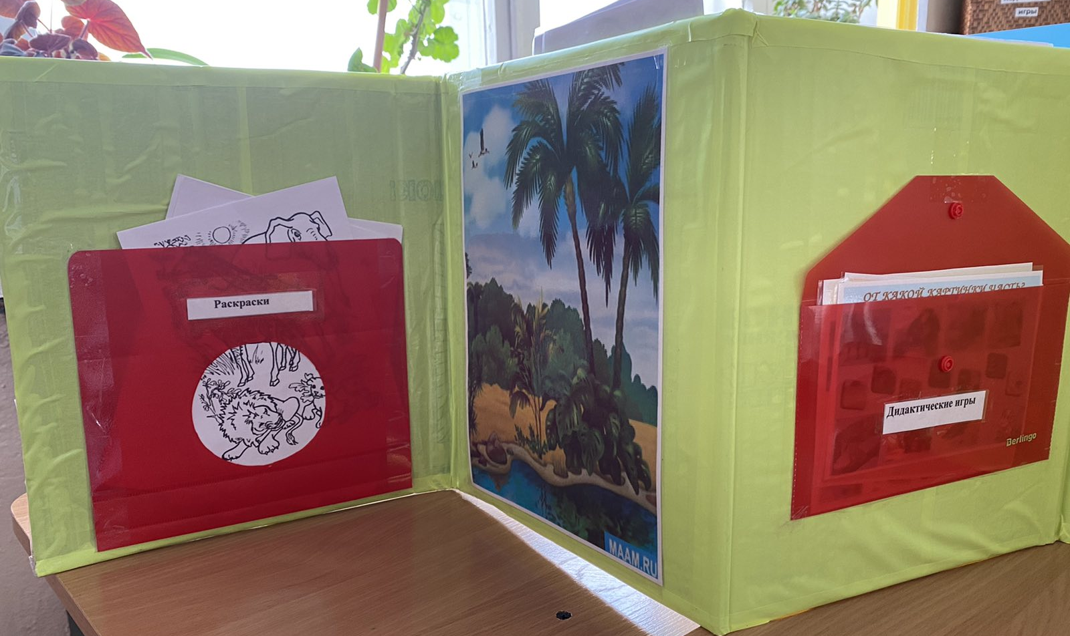

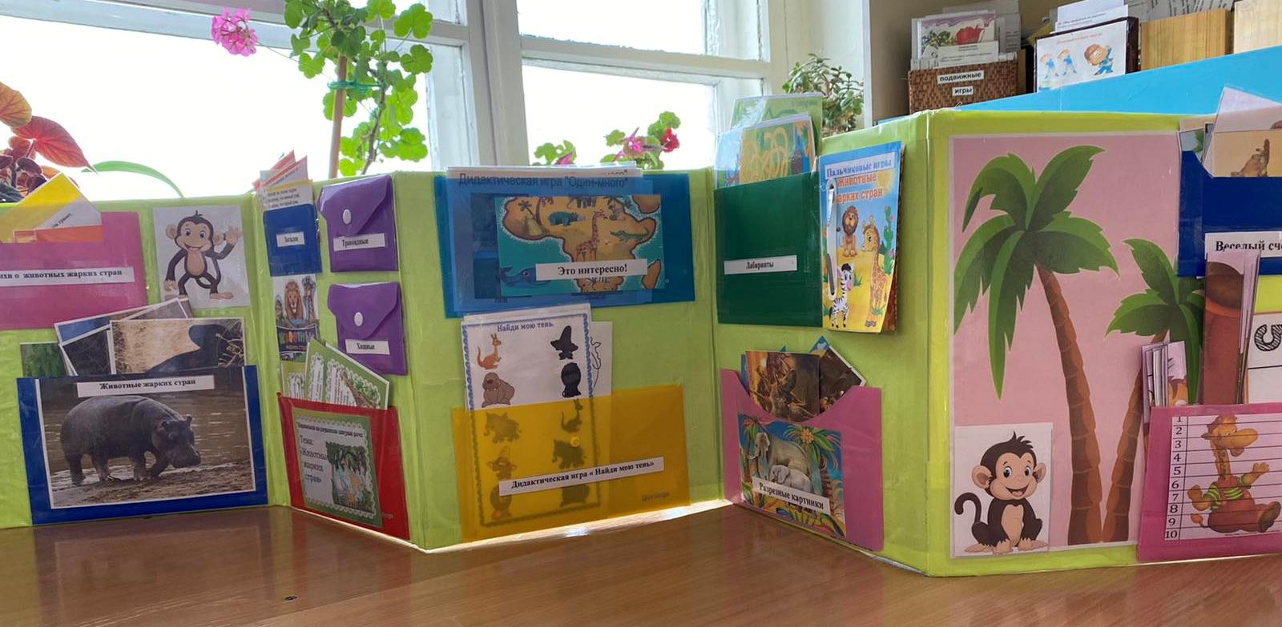

В целом, данный лэпбук отражает все необходимые материалы для изучения темы о животных жарких стран.

